МБДОУ «Детский сад «Жемчужинка»

КОНСУЛЬТАЦИЯ для ВОСПИТАТЕЛЕЙ
«Прогулки-походы за территорию детского сада в летний период»

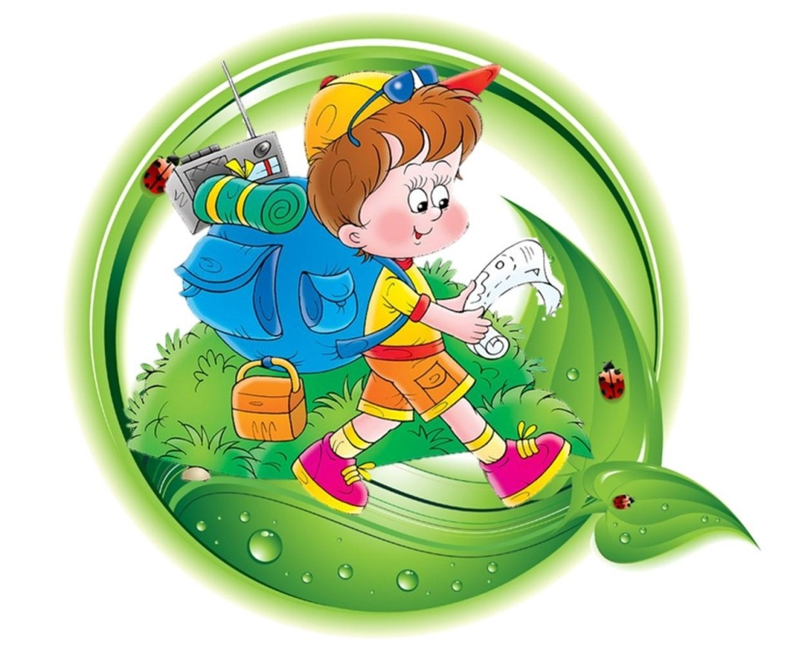

Руководитель физо: Шумкова О.В.

август 2017г.

Консультация для воспитателей
«Прогулки-походы за территорию детского сада в летний период»
Подготовила :руководитель физо Шумкова О.В.
Прогулки-походы представляют собой один из важнейших организованных видов двигательной деятельности, в ходе которой решаются не только оздоровительные задачи, совершенствуются двигательные навыки и физические качества детей, но и воспитывается любовь и эстетическое отношение к природе, удовлетворяются их познавательные потребности.
Как известно, дети старшего дошкольного возраста отличаются высокой степенью самостоятельности и организованности, что является важным условием для проведения прогулок-походов за территорию детского сада - в парки, зеленые площадки микрорайона.
Организация прогулок-походов предусматривает планомерную их подготовку, регулярное (ежемесячное или еженедельное) проведение и овладение детьми определённым объёмом знаний и умений.
Пешие прогулки-походы могут включать в себя все или часть предлагаемых ниже составляющих:
- Наблюдение в природе и сбор природного материала;
- Чтение природоведческой литературы и беседа по содержанию (лучше если произведение будет посвящено тем объектам природы, которые находятся в зоне непосредственного наблюдения детей);
- Выполнение имитационных движений (подражание действиям птиц, зверей, насекомых);
- Подвижные и дидактические игры;
- Организованная образовательная деятельность по физической культуре или комплекс игр и физических упражнений;
- Упражнения на дыхание, игры на внимание;
- Самостоятельные игры детей (на привале) под наблюдением взрослых.
Походы могут быть разными; в зависимости от сезонных и погодных условий определяются цели и задачи.
Детям обязательно сообщается конкретная цель предстоящей деятельности, например, "Сегодня мы будем собирать букеты из цветов для украшения групп детского сада" или "Будем искать деревья, каких нет на нашем участке" и т. д.
Важно, чтобы походы были насыщены разнообразным двигательным содержанием: ходьба в разном темпе, подскоки, подвижные игры, спортивные упражнения, перебежки в медленном и быстром темпе и др.
В содержание походов должны включаться хорошо знакомые детям игры и упражнения, освоенные ранее.
Часть времени отводится для подготовки детей к прогулкам-походам.
С этой целью воспитатель проводит цикл бесед, игр, занятий, на которых дети получают необходимые знания о туризме и предстоящих походах.
Старшие дошкольники овладевают специальными терминами: турист, палатка, рюкзак, спальный мешок, компас, маршрут, карта и т. д.
С целью повышения интереса детей к данному виду прогулок и закрепления приобретённых умений и навыков могут быть проведены спортивные игры-развлечения (эстафеты).
В проведении прогулок-походов участвует специалист по физическое культуре (возможно участие освобождённого специалиста) и воспитатель группы вместе с помощником.
Прогулки-походы организуются в первую половину дня за счёт времени, отведённого на утреннюю прогулку и непосредственно образовательной деятельности по физической культуре на воздухе, что позволит детям реализовать свою потребность в ежедневной двигательной активности.
В поход можно взять фотоаппарат, чтобы запечатлеть наиболее интересные моменты прогулки.
Продумайте инвентарь, необходимый для прогулки, а также для того, чтобы можно было принести в детский сад собранные цветы или камешки.
Примерная структура прогулки-похода.
- Сбор и движение до первого привала (15-25 минут).
- Остановка, привал (10-20 минут). Природоведческая деятельность.
- Комплекс игр и упражнений (25-30 минут).
- Самостоятельная деятельность детей (15-20 минут).
- Сбор детей и возвращение в детский сад (15-25 минут).

Краткая инструкция по охране жизни и здоровья детей.

При проведении прогулок-походов следует соблюдать определенные правила безопасности.
- Маршрут должен быть тщательно изучен.
- В проведении прогулки-похода должны участвовать не менее 2-х взрослых на 10 воспитанников.
- Во избежание перегрева и переохлаждения одежда должна соответствовать сезону года и состоянию погоды.
- Каждый взрослый должен хорошо знать содержание аптечки и уметь ею пользоваться.
- При переходе улиц, дорог воспитатель следит за тем, чтобы дети соблюдали правила дорожного движения.
- В поход желательно брать обычную кипяченую питьевую воду и одноразовые стаканчики.

